**PRIJELAZ NA DIPLOMSKE STUDIJE - UPUTE**

**PAŽNJA: Tehničko veleučilište u Zagrebu zadržava pravo uskratiti upis ili propisati najviše 6 razlikovnih predmeta ako predmeti završeni na prijediplomskom studiju nisu ekvivalentni predmetima prijediplomskih studija Tehničkog veleučilišta u Zagrebu prema ishodima učenja, sadržaju i ECTS bodovima. Razlikovne ispite propisuje Povjerenstvo za prijelaz te će o njima student biti obaviješten odlukom. Razlikovni ispiti plaćaju se po cjeniku koji donosi Upravno vijeće i njihovo polaganje uvjet je za završetak studija, odnosno može po nastavnom planu biti uvjet za upis povezanog kolegija na diplomskog studiju. Razlikovne ispite studenti diplomskog studija slušaju zajedno s grupom studenata prijediplomskog studija te imaju iste uvjete i obaveze za polaganje kao i studenti prijediplomskih studija.**

**Radi lakšeg informiranja o mogućim razlikovnim ispitima na ovoj stranici možete naći tablice sa mogućim razlikovnim ispitima.**

Prije odluke da želite upisati naše studije svakako pročitajte i upoznajte se sa

- natječajem za upis

- ugovorom o studiranju (naročito članak 3)

- odlukom o školarinama i participiranju za 2025/26

- Pravilnikom o studiranju.

Linkovi na dokumente nalaze se na stranicama upisa

Provjerite da li zadovoljavate uvjete prijelaza prema odlukama koje su dane na stranici prijelaza:

* Stručni diplomski studiji Informatičko-računarskog odjela (Računarstvo, Informatika)
* Stručni diplomski studiji Elektrotehničkog odjela (Elektrotehnika)
* Stručni diplomski studiji Graditeljskog odjela (Graditeljstvo)
* Stručni diplomski studiji Strojarskog odjela (Strojarstvo, Mehatronika)

Ako zadovoljavate uvjete prijelaza u akademskoj godini te imate trenutno upisani srodni studij na drugom Visokom učilištu možete podnijeti molbu za prijelaz.

Sa redovnog studija možete prijeći na redovni ili izvanredni studij. Sa izvanrednog studija možete prijeći samo na izvanredni studij.

Spojite se na moj.tvz.hr sa korisničkim imenom “gost” i unosom Vašeg OIB-a za lozinku. Izaberite ispravan studij i ispravnu izvedbu (u gornjem lijevom meniju).

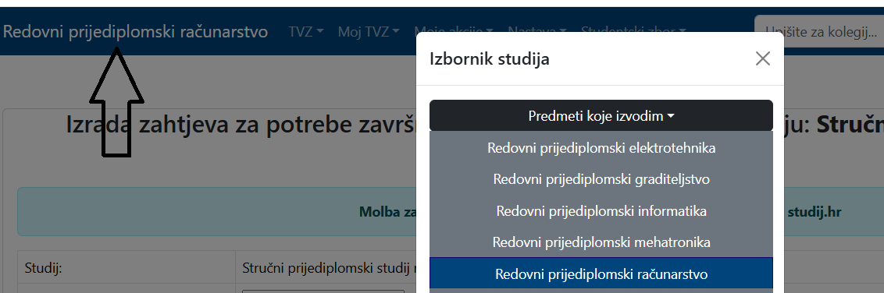

Izaberite “moje akcije” “izrada i slanje dokumenata”. Izaberite opciju “Zahtjevi koji se ne predaju u studentsku službu”.

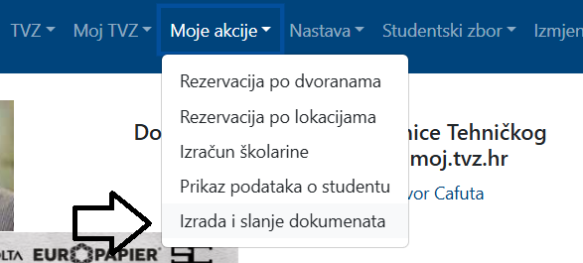 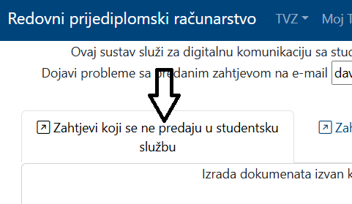

Odaberite izradu novog obrasca “Obrazac zahtjeva za ostvarivanje prijelaza na studij Tehničkog veleučilišta u Zagrebu ” . Kliknite “Dodaj”

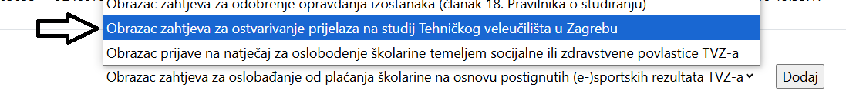

Obrazac se stvorio na popisu u tabeli. Kliknite izmjeni/ispiši opciju.



Popunite podatke.

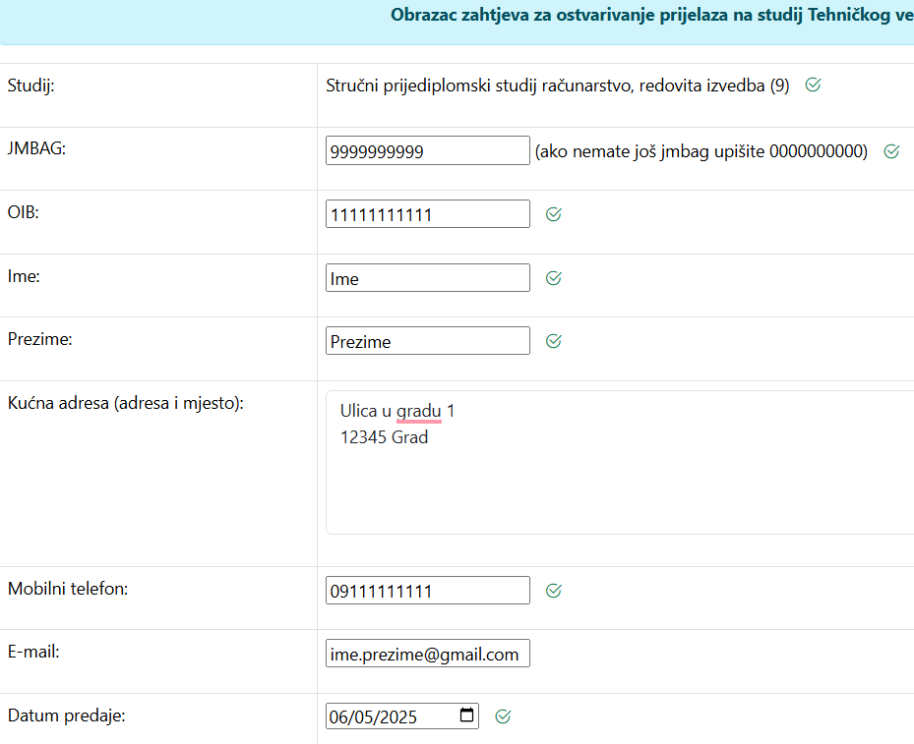

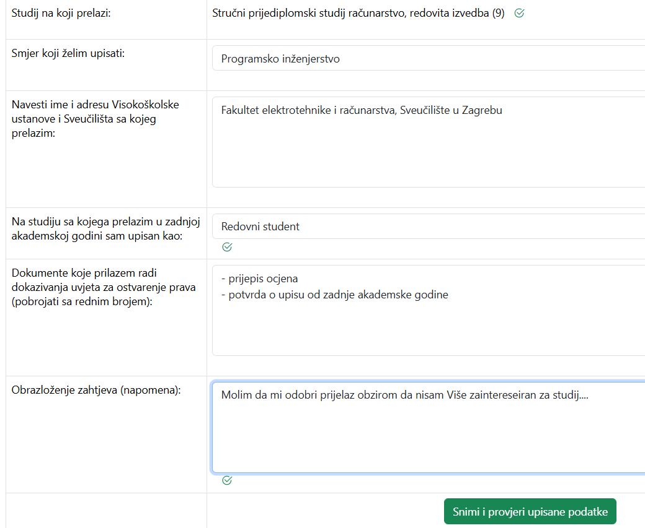

Pritisnite snimi i provjeri upisne podatke.

Na dnu će se pojaviti PDF dokumenti za skinuti i isprintati

- Obrazac zahtjeva za ostvarivanje prijelaza na studij TVZ (jedna primjerak), ispisati i potpisati vlastoručno

- HUB3 uplatnica za trošak izrade rješenja o prijelazu. Novac se ne vraća ako je rješenje negativno, upozoravamo da pažljivo provjerite uvjete. Bez zadovoljavanja uvjete ne možete dobiti pozitivno rješenje.

Kompletirajte sve dokumente:

* Domovnica (e-građani)
* Rodni list (e-građani)
* Obrazac molbe za prijelaz
* Prijepis ocjena sa studijskog programa sa kojeg prelazite
* Dokaz o upisu posljednje akademske godine sa studijskog programa sa kojeg prelazite
* Dokaz o uplati troškova izrade Rješenja o prijelazu.

Dostavite na adresu studentske službe (ne treba dolaziti osobno, ali osoba koja dolazi umjesto Vas mora imati presliku Vaše osobne iskaznice čime dokazuje da ste je Vi ovlastili, također obrazac molbe mora biti vlastoručno potpisan od kandidata koji traži prijelaz)

* Informatika/računarstvo, Vrbik 8, prizemlje
* Elektrotehnika , Konavoska 2
* Strojarstvo, Vrbik 8, prizemlje
* Graditeljstvo – [Avenija](mailto:upisi-prijedip-gro@tvz.hr) Većeslava Holjevca 15

Nemojte dokumente slati klasičnom poštom niti elektroničkom poštom. Pripazite na rokove navedene u odlukama o prijelazu pojedinog odjela te činjenici da studentska služba ne radi za vrijeme ljetnih praznika (na stranicama studentske službe možete vidjeti radno vrijeme) Datum dostave dokumenta u studentsku službu se smatra datumom primitka molbe (ne datum na dokumentu obrasca)!

Ovdje će za pojedine studije biti objavljeno kada je završena izrada rješenja o prijelazu. Za pojedine studije ćete biti pozvani na studentsku referadu zajednički, dok će neki studiji navesti točne termine kada pristupate podizanju rješenja.

Po podizanju rješenja imate zakonsko pravo žalbe. U slučaju da se ne žalite mogući ishodi su da nemate pravo upisa ili da imate pravo upisa. Ako imate pravo upisa isto možete odbiti i odustati od upisa. Ne podizanje rješenja povlači da ste odbili pravo upisa ako na njega imate pravo. Ako iskažete interes za upis pristupate daljnjim koracima upisa o čemu će Vas obavijestiti studentska službe studija.

Ako se proces produlji nakon početka semestra, uz dobiveno pozitivno rješenje o prijelazu i Vašoj želji da se upišete molim Vas da prisustvujete nastavi i pratite sve obavijesti vezano za studij.

Ako Vam nije aktivan korisnički račun na moj.tvz.hr možete vidjeti raspored sati ako se ulogirate kao korisnik sa korisničkim imenom gost i lozinkom koja sadrži Vaš OIB.